ที่ ปส. 030/2567                                                     วันที่ 20 มิถุนายน 2567

**ไอแบงก์ ร่วมงาน “มหกรรมรวมพลัง SME ไทย (Thailand SME Synergy Expo 2024)” ชูจุดขายที่แตกต่างด้วยสินเชื่อเพื่อผู้ประกอบการธุรกิจฮาลาล (Halal) และสินเชื่อธุรกิจที่เป็นมิตรต่อสิ่งแวดล้อม**

**ธนาคารอิสลามแห่งประเทศไทย (ไอแบงก์) โดย นางนุจรี ภักดีเจริญ ผู้ช่วยกรรมการผู้จัดการ ผู้บริหารกลุ่มงานธุรกิจรายย่อย ร่วมพิธีเปิดงาน “มหกรรมรวมพลัง** SMEs **ไทย** (Thailand SME Synergy Expo 2024)” **จัดโดยกรมพัฒนาธุรกิจการค้า กระทรวงพาณิชย์ พร้อมด้วยผู้บริหารจากหน่วยงานภาครัฐ ภาคเอกชน และสถาบันการเงิน โดยได้รับเกียรติจาก นายภูมิธรรม เวชยชัย รองนายกรัฐมนตรี และรัฐมนตรีว่าการกระทรวงพาณิชย์เป็นประธานเปิดงาน เมื่อวันที่** 19 **มิถุนายน** 2567 **ณ ศูนย์การประชุมแห่งชาติสิริกิติ์**

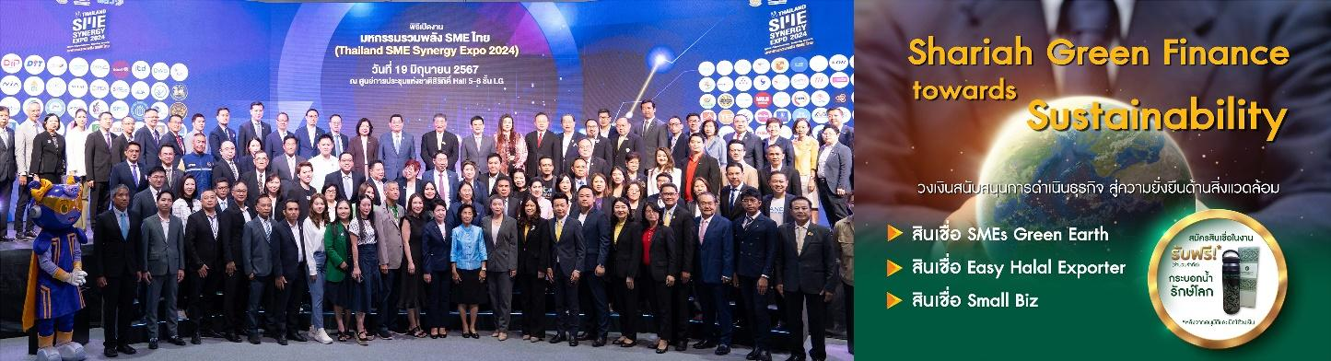

**งานมหกรรมรวมพลัง** SME **ไทย (Thailand SME Synergy Expo 2024) งานดีๆ ที่ได้รับความร่วมมือจากผู้ประกอบการ ทั้งบูธช้อปสินค้า ทำเลการค้าสุดปัง ตลาดนัดแฟรนไชส์ ตลาดนัดแรงงานสร้างอาชีพ สัมมนาเสริมทักษะ เจรจาจับคู่ธุรกิจ รวมทั้งสินเชื่ออัตราพิเศษจากผู้ให้บริการทางการเงินภาครัฐ และเอกชน**

**โดยไอแบงก์ได้เข้าร่วมงานภายใต้แนวคิด “Shariah Green Finance towards Sustainability” ขับเคลื่อนยุทธศาสตร์สถาบันการเงินที่ให้บริการตามหลักชะรีอะฮ์เพื่อความยั่งยืน มุ่งเน้นกลยุทธ์ในการสร้างสรรค์ผลิตภัณฑ์ภายใต้แนวคิด** ESG **สนับสนุนธุรกิจที่คำนึงถึงสิ่งแวดล้อมและสังคม ตอบโจทย์ความยั่งยืน สามารถเข้าถึงกลุ่มเป้าหมายหลักซึ่งเป็นพี่น้องมุสลิมและลูกค้าทั่วไป และสินเชื่อสนับสนุนผู้ประกอบการฮาลาล (**Halal) **อาทิเช่น**

**● สินเชื่อ SME Green Earth: สนับสนุนเงินทุนให้แก่ผู้ประกอบการ** SMEs **ที่ต้องการลงทุนซื้อและติดตั้งอุปกรณ์ ตลอดจนทุนหมุนเวียนในกิจการที่ส่งเสริมความเป็นมิตรต่อสิ่งแวดล้อม อัตรากำไร** 3 **เดือนแรก** 0% **วงเงินสินเชื่อสูงสุด** 50 **ล้านบาท ผ่อนชำระสูงสุด** 10 **ปี พร้อมยกเว้นค่าประเมินหลักประกันสำหรับลูกค้ารายเดิมของธนาคาร**

**● สินเชื่อ Easy Halal Exporter: สนับสนุนเงินทุนให้แก่ผู้ประกอบการผลิตหรือจำหน่ายสินค้าฮาลาลส่งออกหรือผู้ผลิตที่อยู่ในห่วงโซ่อุปทานผลิตภัณฑ์ฮาลาล รวมถึงวงเงินสินเชื่อเพื่อปรับปรุงสถานประกอบการ เครื่องจักร เงินทุนจัดซื้อสินค้าและวัตถุดิบ ตลอดจนบริการทางเงินเพื่อการค้าระหว่างประเทศ ให้สามารถเข้าถึงบริการทางการเงินที่ฮาลาลเพื่อเตรียมความพร้อมในการเข้าสู่ตลาดสินค้าฮาลาล และเพิ่มขีดความสามารถในการแข่งขันให้พัฒนาสินค้าฮาลาลเพื่อส่งออกจำหน่ายยังต่างประเทศ อัตรากำไรสำหรับสินเชื่อที่มีกำหนดระยะเวลา** 3 **ปีแรกเริ่มต้น** 6.00 % **ต่อปี วงเงินสูงสุด** 500 **ล้านบาท**

**● สินเชื่อ Small Biz: สนับสนุนผู้ประกอบธุรกิจ** SMEs **ทั่วไป ครอบคลุมทุกประเภทสินเชื่อ ทั้งบุคคลธรรมดาและนิติบุคคล ครอบคลุมทุกประเภทสินเชื่อ ระยะเวลาผ่อนชำระสูงสุด** 10 **ปี วงเงินสูงสุด** 50 **ล้าน**

**สมัครสินเชื่อในงาน รับฟรี! กระติกน้ำรักษ์โลก มูลค่า** 499 **บาท เมื่อเบิกใช้วงเงินสินเชื่อแล้ว พบกันที่งานมหกรรมรวมพลัง** SME **ไทย (**Thailand SMES Synergy Expo 2024) **ระหว่างวันที่** 19 - 23 **มิถุนายน** 2567 **ณ ฮอลล์** 5 - 6 **ชั้น** LG **ศูนย์การประชุมแห่งชาติสิริกิติ์**

**ลูกค้าที่สนใจสามารถติดต่อสอบถามรายละเอียดได้ที่ ไอแบงก์ ทุกสาขาใกล้บ้านท่าน หรือสอบถามข้อมูลเพิ่มได้ที่** ibank Contact Center 1302 **หรือ แชตทาง** Messenger : Islamic Bank of Thailand - ibank (@ibank.th) **และ** Line : iBank **4** all (@ibank)